Załącznik Nr 1.1
Uchwała Nr VI/56/2019
Rady Miejskiej w Policach
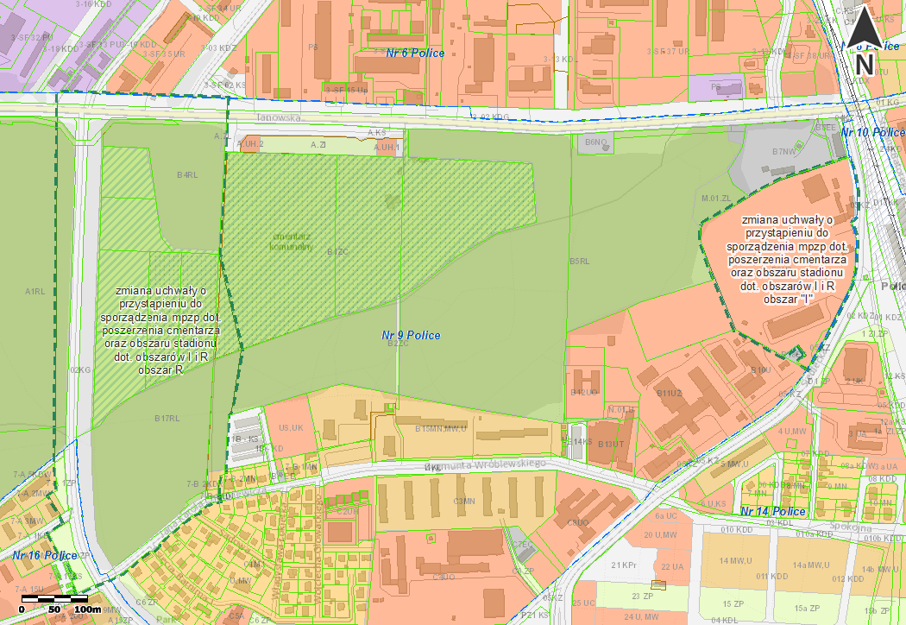
z dnia 28 lutego 2019 r.

